Городецкие звери
В городецкой росписи образов животных очень много: это кони, собачки, фантастические львы. Но каждый из этих образов по-своему притягателен и имеет свою особую историю.
Городецкие птицы.
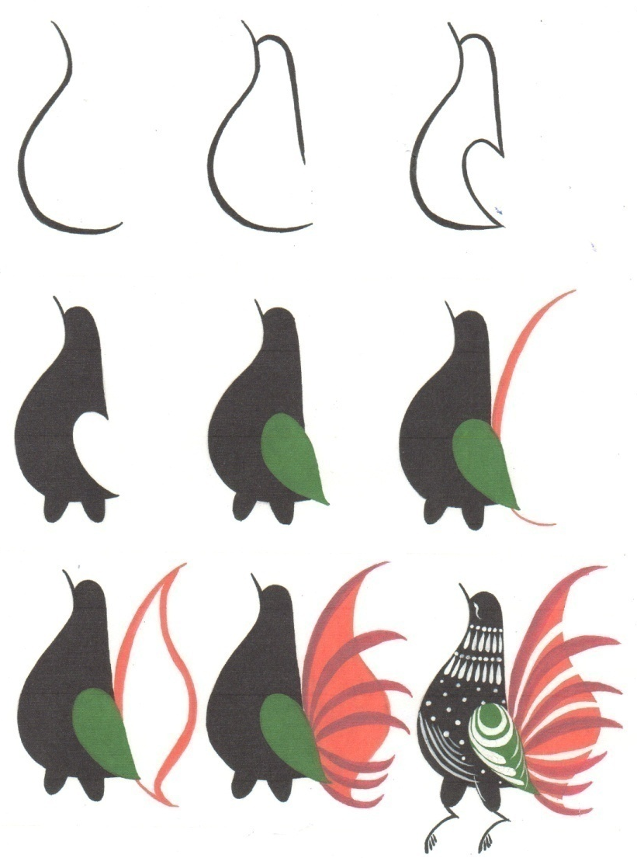
Городецкие птицы являются символом семейного счастья. Это и гордый павлин, насупившийся индюк, задиристый петух, сказочная птица, голубь, кукушка, сорока.
Последовательность выполнения:
Начинают писать птиц с плавной линии изображающий изгиб шеи и груди, потом наносят линию, определяющая форму головы и спины, затем определяют линию крыла, нитевидные ноги и клюв. Чаще всего туловище выполняют черной краской, крыло - зеленой. Хвост пишут по-разному, например, ограничивают с двух сторон линиями, определяющие его силуэт и закрашивают красным цветом. Затем прорисовывают каждое перышко хвоста в два цвета. Оживки делают белилами, нанося тонкие мазки.
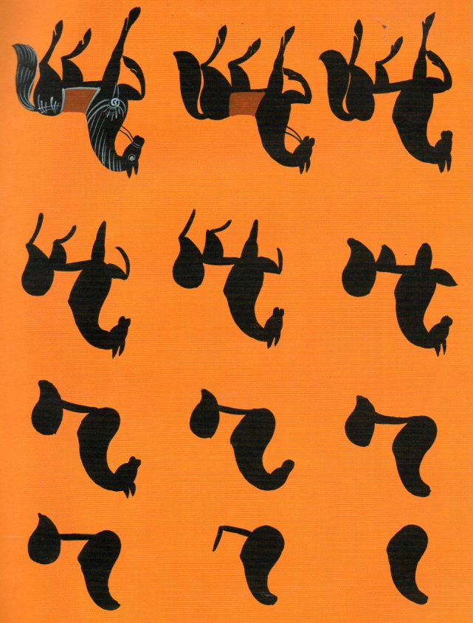

Городецкий конь.
Наиболее любимым персонажем и символом городецкого искусства еще в старину стал конь. Городецкий конь - символ богатства. Кистевые приемы написание коня самые разнообразные: это и вороные и белые и каурые и кони самых разных мастей, которые хорошо вписываются в роспись.

